Культура Древней Руси. Христианская культура и языческие традиции
Культура Древней Руси
Во времена Киевской Руси люди, конечно, не ограничивали себя сбором урожая, торговлей и войнами. Большое значение имела также и культура. Различные племена, объеденные в одно государство, привнесли множество своих культурных особенностей, традиций, обычаев и ремесел. Так восточнославянские народности сохранили предания и легенды, языческие верования, которые позже отразились и в христианстве, резьбу по дереву и по камню, отличие в кузнечном ремесле и прочее.

Но также в те времена, благодаря торговле, на культуру людей, как простых, так и знати, оказывалось большое влияние соседей. Среди всех соседних государств, самое большое влияние оказывала, конечно, Византия. Она как центр культуры и торговли, позволила восточным славянам обрести монотеистическую религию (веру в одного бога) — христианство. Что, в свою очередь, зародило множество культурных всплесков, таких как письменность, рисование икон, зодчество и прочее. Помимо Византии множество достижений угро-финских племен, хазар, западных славян, европейцев, балтов и печенегов было взято на вооружение восточными славянами.

«Богатыри». Виктор Васнецов.Илья Муромец в центре
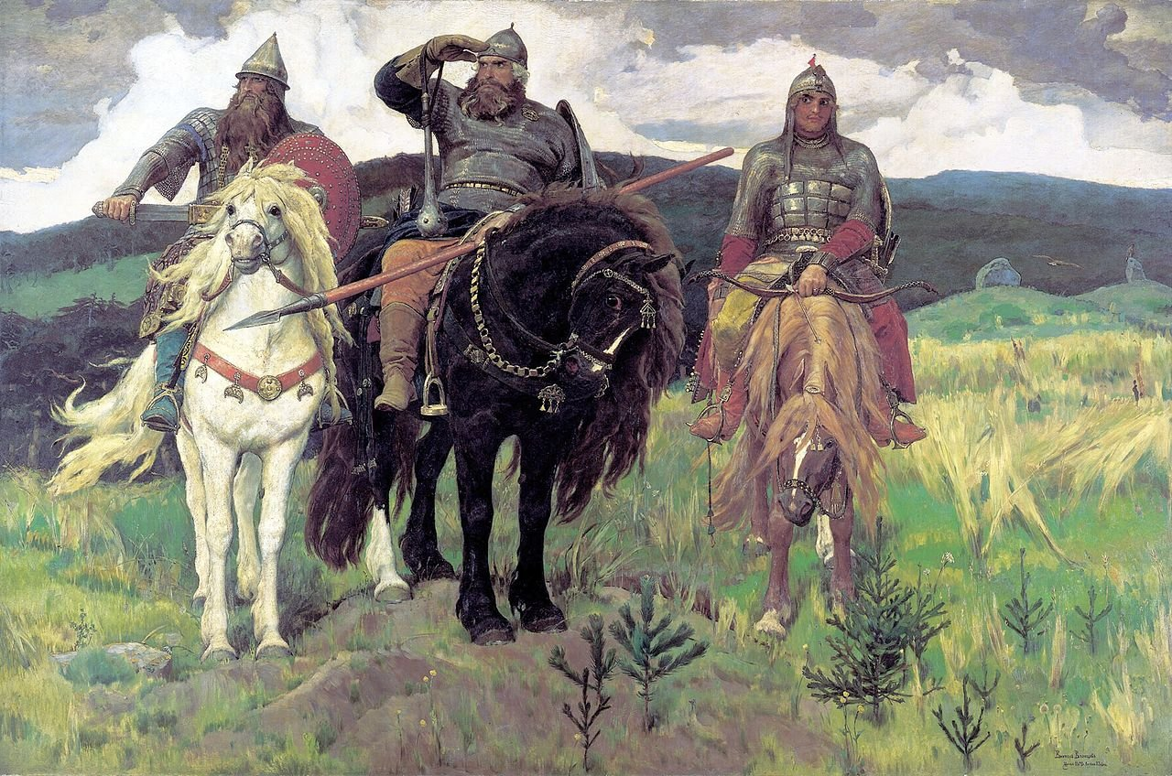Одним из важнейших культурных особенностей было устное народное творчество (фольклор), которое передавалось поколениями. До нас дошло множество сказок и былин про жизнь богатырей, таких как Илья-Муромец. Особенностью таких былин было то, что прославлялось не завоевание других земель, а по большей части защита родной земли. В былинах восхвалялись герои-богатыри, самоотверженно служившие князю и Родине. В них также отражался труд крестьянина, религиозные представления, взгляды на исторические личности и события. Фольклор имел важное значение для передачи жизненного опыта подрастающим поколениям. Среди фольклорных жанров были и заговоры, посредством которых стремились повлиять на природные силы или человеческую судьбу. Применялись они в момент совершения обрядов.

Берестяная грамота
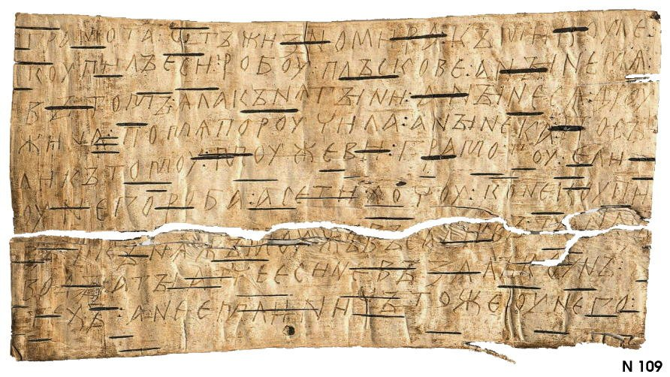Развитие письменности, получило всплеск при принятии христианства, конечно, не без помощи Византии. Оттуда приезжали священники, привозились священные манускрипты и книги. При церквях стали открываться школы, где обучали чтению и письму. Поэтому население, в частности в городах, было довольно грамотное. Первые книги были очень дорогие, так как писались на дубленой коже (пергамент) вручную. Но со временем стали использовать более дешевую бересту (березовую кору). Что послужило ещё большему распространению письменности, которая не только решала проблему грамотности населения, но была необходима для закрепления международных договоров и правовых норм.

Нестор
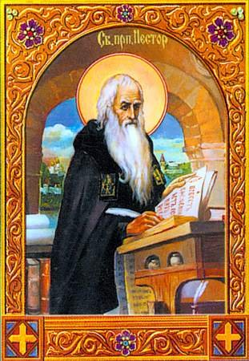Литература. Самыми древними рукописными книгами середины XI века являются "Изборник Святослава", "Остромирово Евангелие" и "Новгородский кодекс". В этот период было написано широко известное литературно-публицистическое произведение - "Слово о законе и благодати" - торжественная речь митрополита Иллариона. Литература Киевской Руси XII века, конечно, ассоциируется с Нестором Летописцем, монахом Киево-Печерского монастыря. Именно он, опубликовал свою «Повесть временных лет», исторический документ, который по сегодняшний день является важнейшим в изучении истории Киевской Руси. Повесть эта была написана в начале XII века. Она описывает историю русской земли ещё со времен Ноя до 1117 года. Своё название данное произведение получило благодаря первой фразе текста: «Се повести времяньных лет, откуду есть пошла Руская земля, кто в Киеве нача первее княжити, и откуду Руская земля стала есть». Эти и другие книги вызывали глубокое почитание и воспринимались как источник божественной мудрости. Читали вслух. К чтению относились как к особому труду. Ленивых и нерадивых читателей осуждали. Бережное отношение к книге соответствовало тяжелому труду книгописца, который длился месяцы и годы. Если книги были большими, то текст располагали в два столбца, если маленькими, то в один столбец. Писали кириллицей.
Святые Кирилл и Мефодий. Слева фреска собора св. Софии в Охриде (Македония), около 1045 г.
Справа икона XVIII—XIX вв.
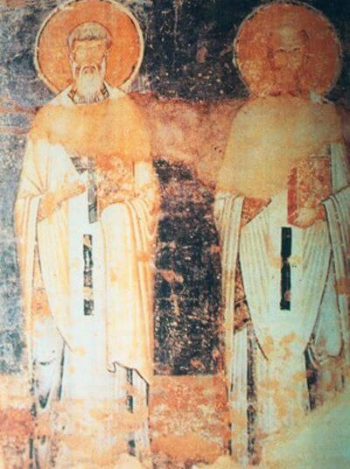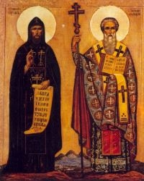 Кирилл и Мефодий - христианские проповедники из Византии, создатели старославянской азбуки, канонизированы и почитаются как святые.

Зодчество до принятия христианства было основано на строительстве из дерева, так как это был самый дешевый и доступный строительный материал. Конечно, за века использования, восточнославянские народности добились не малых успехов на этом поприще. Но каменное строительство пришло из Византии, после принятия Владимиром христианство. При возведении храмов из камня, первые зодчие были из Византии, а они уже передали это искусство славянам. Поэтому при изучении храмов мы видим, что те, что были построены при Владимире, полностью соответствуют византийским традициям, а построенные при Ярославе, уже больше имеют свой особый славянский вид.
Десятинная церковь (церковь Успения Богородицы), 989 - 996 гг., Киев, Владимир Святославич. Разрушена монголами в 1240г.
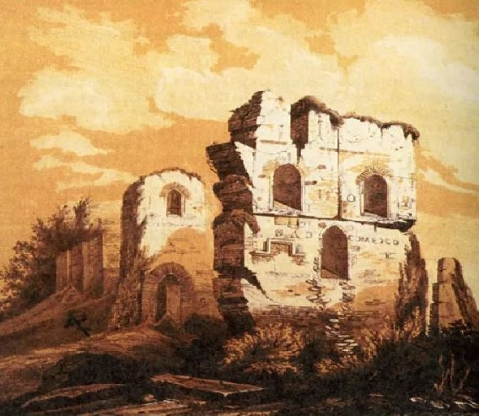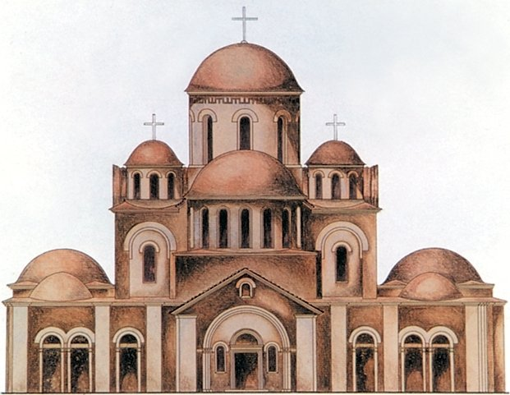
Собор Святой Софии (Софийский собор), Киев, пер. пол. XI в., Ярослав Мудрый
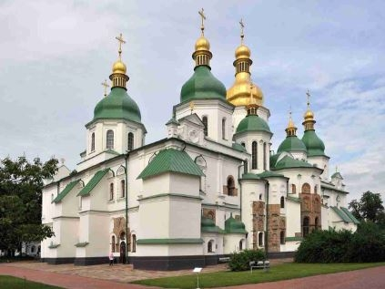

Софийский собор, Новгород, 1045—1050 гг., Ярослав Мудрый
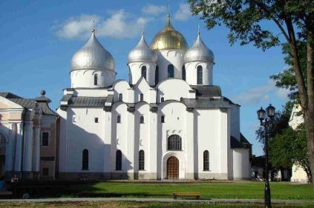

Софийский собор, Полоцк, 1060-е гг., Ярослав Мудрый
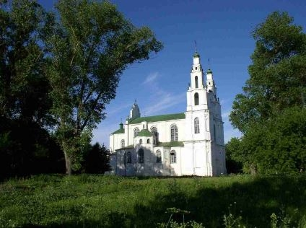

Великолепным архитектурным сооружением были Золотые ворота в Киеве - крепостная башня с высоким проездом. Построена греческими мастерами в 1037 году при Ярославе Мудром.
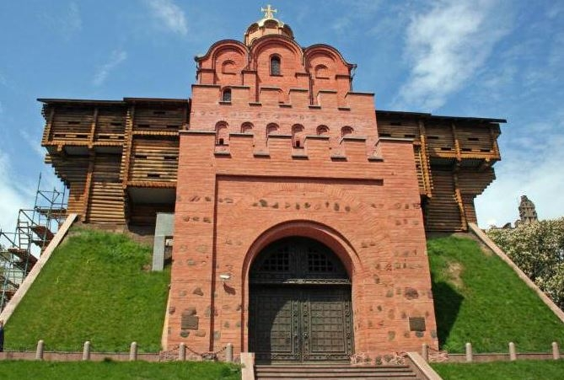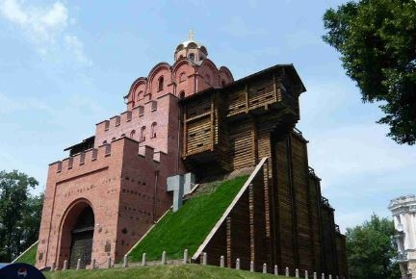

Конечно, стоит упомянуть и художественные достижения восточных славян. Помимо славянских кузнецов, которые славились среди всех соседей Киевской Руси, за изготовление оружия и доспехов, славились также и ювелиры. Их тончайшая работа была всегда востребована среди иностранных торговцев.

В целом Древнерусская культура представляет собой пример, когда у всех соседей было взято все самое лучшее, при этом было не забыто и свое наследие. Со временем все приобретенное культурные достижения других стран восточные славяне, дополнив их своими открытиями, превратили в уникальную самобытную культуру, обогатив при этом и мировую культуру тех лет.
Христианская культура и языческие традиции

Восточные славяне, еще задолго до крещения Руси были знакомы с христианством и их традициями. Конечно, основой послужила Византия, будучи широким культурными торговым центром. Христианство в Византии принимали восточнославянские купцы, которые часто бывали в Константинополе для продажи своих товаров. Кирилл и Мефодий в 858 году создавшие славянскую азбуку, были христианскими просветителями. Княгиня Ольга первая из княжеской семьи приняла христианство в г. Константинополь – столице Византии. Византийские послы и торговцы, жившие на территории Киевской Руси, также оказывали большое влияние на славян.
Крещение Руси на реке Днепр
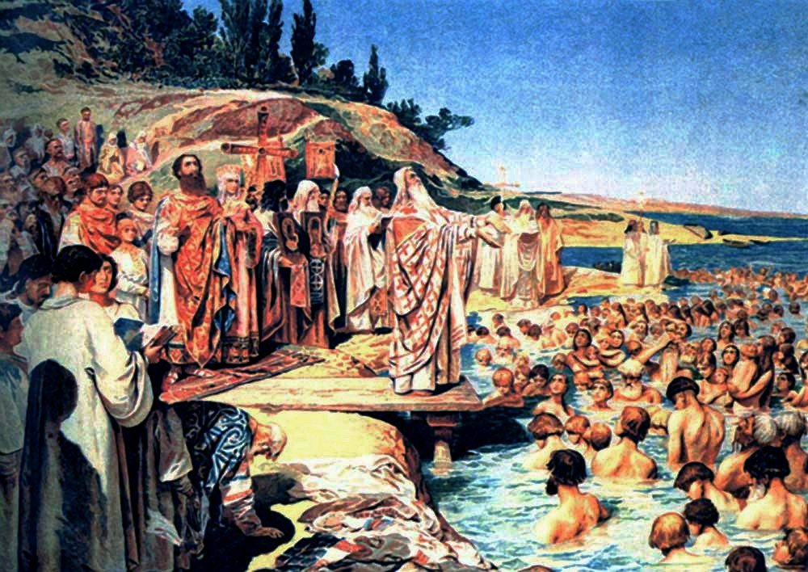Когда Владимир пришел к тому, что не только военная дружина и налоги должны объединять государство, но и единая религия, перед ним стал сложный выбор, какую именно религию принять. Сначала он попытался создать единый пантеон славянских богов во главе с Перуном, но эта идея в итоге провалилась. Далее он обратился к своим соседям. Соседствующие хазары были иудеями, при этом Хазарский каганат уже прекратил существование под ударами Святослава. Поэтому иудаизм не мог дать какие-либо преференции молодому государству. Другие соседи были мусульманами, а также имелись обширные связи с европейскими государствами. Но выбор остановился на христианстве восточного образца, так как Византия была ориентиром для Руси. Она была самым величественным и богатым государством-соседом, которое оказывало на Русь, экономическое, политическое и культурное влияние. Поженившись с дочерью византийского царя, Владимир принялся крестить своих подданных. Приехав в Киев с византийскими епископами, он первый обряд проводил прямо на реке Днепр. Конечно, не все славяне хотели так просто расставаться со своей языческой верой, тем более они несли ее веками.

В Новгороде даже поднялось восстание и были многочисленные столкновения с княжеской дружиной. Хотя внедрение и было несколько насильственным и заняло множество лет, приведение всего государства к единой вере прошло успешно. Во многом этому поспособствовал сын Владимира — князь Ярослав Мудрый. Он воздвиг множество церквей и соборов. Правда, некоторые языческие традиции пришлось все же оставить или объединить с христианскими. К примеру, такие праздники, как Ивана Купала, Масленица, Коляды остались у нас с языческих времен и по сей день празднуются.

Тоже коснулось и языческих богов, со временем и при помощи христианских священников бывших богов заменили на святых православной церкви. Так, низвергнутый и попираемый Перун, идолы которого безжалостно сжигались или были брошены в реки, постепенно преобразовался и обрел черты православного святого Ильи-пророка. Черный бог Велес, властитель природы, могучий оборотень, вечный враг Перуна, был превращен в христианского святого Власия, бог вешнего света Ярило был отождествлен со святым Георгием.

В целом христианство смогло постепенно полностью заменить язычество, принеся единую веру на всю территорию Киевской Руси, что помогло значительно укрепить единство народа, даже при таком большом количестве различных народностей.

Культурное развитие русских земель и княжеств
Конечно, во времена ордынского нашествия, постоянного гнёта и разрушений, культурное развитие русских земель пришло в упадок. Угнанные в рабство ремесленники, без которых зачахло развитие архитектуры и тяжёлые налоги откатили культуру на многие годы. И только после объединения под Московским княжеством северо-восточных земель удалось начать развитие культуры.

Архитектура русских княжеств XII - середины XV веков

После падения Киева история архитектуры продолжилась во Владимиро-Суздальском княжестве, Новгородской и Псковской республиках, Московском княжестве. Русская архитектура, уходившая своими корнями в Византию, стала дополняться техникой каменного строительства Западной Европы. Стали приглашаться архитекторы из других стран, чаще всего итальянские. Обмен опытом и виденьем позволил создать множество архитектурных замыслов.

Архитектура Владимиро-Суздальского княжества

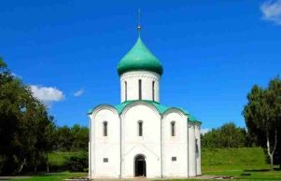Во времена правления сына Владимира Мономаха Юрия Долгорукого (1149-1151, 1155-1157) стали появляться белокаменные строения. Среди которых Спасо-Преображенский собор в Переславле-Залесском. Строительство собора длилось с 1152 года по 1157 год. В настоящее время собор является одним из немногих сохранившихся до наших дней памятников белокаменного зодчества XII века. Собор построен в крестово-купольном архитектурном стиле.

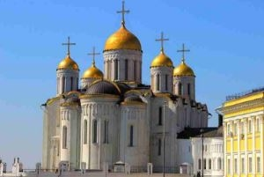Дальнейшее развитие архитектура получила в годы правления великого князя Владимиро-Суздальское княжества Андрея Боголюбского с 1157 по 1174 годы. За это время княжество достигло значительного могущества, равных которому на Руси не было. Желая подчеркнуть великолепие и могущество города Боголюбский задумал построить Успенский собор во Владимире. Строительство собора длилось долго, с 1158 года по 1189 год. Князь Андрей приводил мастеров из Киева, Галича, Греции. Но архитектором стал сам король Германии Фридрих I Барбаросса, который дружил с Боголюбским. Король отправил во Владимир лучших немецких мастеров, они то и построили собор. В начале XV века стены внутренних помещений собора украшали иконописцы Андрей Рублёв и Даниил Чёрный.

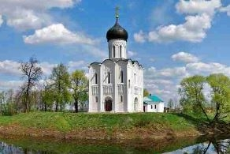Церковь Покрова на Нерли - одно из совершенных архитектурных сооружений домонгольской Руси. Для строительства церкви, согласно легенде, из Булгарии был привезён труднодобываемый белый камень. Предполагаемая дата строительства 1165 год. Церковь Покрова была построена в память о погибшем сыне великого князя Владимирского Андрея Юрьевича Боголюбского — Изяславе Андреевиче.

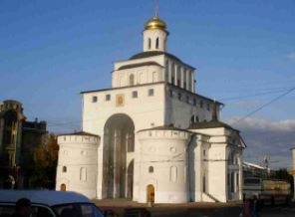Золотые ворота во Владимире - ещё один архитектурный памятник периода политической раздробленности, строительство которого было завершено в 1164 году. Использовались как оборонительное сооружение и служили парадным входом в богатую княжеско-боярскую часть города. Через них в город въезжали иноземные гости и стремились ворваться враги, желавшие этим продемонстрировать свою победу. Ворота были покрыты золочеными медными листами, ярко блестевшими на солнце. Со временем облик Золотых ворот сильно изменился. Сейчас в г. Владимир располагается полномасштабная реконструкция Золотых ворот.

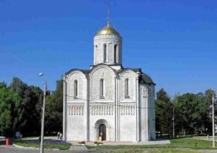При следующем князя Всеволоде III Большое Гнездо появился шедевр белокаменной резьбы - Дмитриевский собор во Владимире, построенный за 1194-1197 гг. Собор был личным придворным храмом Василия. К строительству были привлечены русские архитекторы. Но над каменной отделкой, наряду с русскими, трудились и греческие мастера. Из-за обилия узоров в камне собор называют "поэма в камне". Внутренний же интерьер оформлен довольно скромно.

Крупные памятники культуры строились и при последующих князьях. Однако нашествие монголо-татар положило конец белокаменному зодчеству во Владимиро-Суздальской Руси.

Архитектура Новгородской республики

Новгородская архитектура эпохи политической раздробленности отличалась отсутствием излишней декоративности, сохраняя черты архитектурной школы времён строительства Софийского Собора в Новгороде. Стены храмов полностью украшала фреска. Расцвет зодчества произошёл во второй половине XIV века, когда Новгородская республика достигла своего максимального могущества.

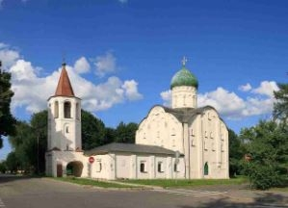В Великом Новгороде в 1360-1361 гг. была построена церковь Фёдора Стратилата на Ручью - классический памятник новгородского зодчества. Заложена церковь на берегу ручья по указу посадника Семёна Андреевича.

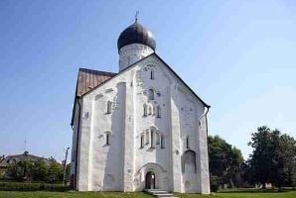В 1374 году также в Новгороде появилась церковь Спаса Преображения на Ильине улице. Внутренние стены церкви в 1378 году украсил фресковой росписью выдающийся иконописец Феофан Грек, приехавший из Константинополя. Эти фрески стали единственными работами мастера, сохранившимися до наших дней.

Архитектура Московского княжества

В архитектуру Московского княжества также возвращается каменное строительство. Зодчие Москвы перенимали и внедряли опыт архитектуры Владимиро-Суздальского княжества. В 1326 году князь Иван Калита на месте разрушенного во время монголо-татарского набега деревянного Дмитриевского собора построил Успенский собор, который со временем сильно обветшал и был подвергнут сносу. Строительство нового Успенского собора было начато в 1475 году при Иване III.

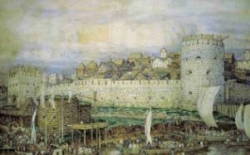В 1366—1367 годах, в правление Дмитрия Ивановича Донского произошла замена деревянных стен и башен Московского Кремля. На их месте появились белокаменные стены Кремля. Иначе их называют Кремлью Дмитрия Донского (изображение А.М.Васнецова).

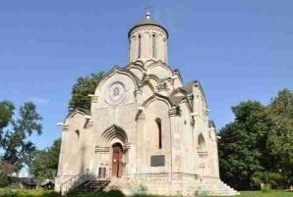В конце XIV и первой половине XV веков велось строительство Спасского собора Андроникова монастыря в Москве. Собор был основан игуменом Андроником Московским ещё в 1357 году. Тогда он был деревянным и сгорел во время пожара. На его месте был построен белокаменный храм, сохранившийся до наших дней.

Литература XII - середины XV веков

Основными чертами древнерусской литературы были историзм, традиционализм, патриотизм, религиозное мировоззрение и христианские ценности. До монгольского нашествия литература развивалась в трех направлениях: летописание, "слово" (речи) и дворянская публицистика.

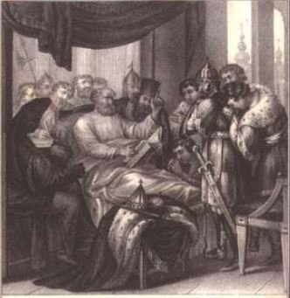Первой светсткой проповедью стало "Поучение Владимира Мономаха". Автор Владимир Всеволодович Мономах (годы жизни 1053—19 мая 1125) - великий князь киевский с 1113 по 1125гг. Поучение представляет собой своего рода нравственное завещание детям. В нём Мономах призывает быть добрым, помогать нуждающимся, почитать старших и священников, быть верными, гостеприимными, трудолюбивыми, честными. Особое внимание уделяет образованности человека, ставя в пример для подражания своего отца Всеволода Ярославича (сын Ярослава Мудрого), который знал пять языков. Поучение зиждется на христианских заповедях, Мономах требует любить Бога, молиться. Точная дата написания произведения не известна. Первый издатель данного произведения А. И. Мусин-Пушкин отмечал, что "Поучение" было составлено в последние года жизни Мономаха.

Наиболее известным памятником XII в. стало "Слово о полку Игореве", в которой описывался поход князя Игоря Святославовича 1185 года на половцев. Ключевой идеей произведения является призыв к единству Руси, прекращение вражды и усобиц князей Игоря и Всеволода. Автор "Слова" не известен. Предполагаемая дата написания 1185 г. или 1186 г.

Известным памятником XIII века является "Моление Даниила Заточника", в котором автор с просьбой о милости обращается к князю Ярославу Всеволодовичу, просит избавить от нищеты и горя.

Главной литературной мыслью во время монголо-татарского нашествия была борьба с Золотой Ордой. Первым литературным откликом на вторжение Батыя в Северо-Восточную Русь стало "Слово о погибели Русской земли после смерти великого князя Ярослава". Произведение представляло собой плач об утраченной силе Руси. Вероятно то, что авторами были дружинники князя. В то же время появилась "Повесть о разорении Рязани Батыем", посвященная взятию монголо-татарами города Рязань.

Памятником древнерусской литературы конца XIV — начала XV вв. стала "Задонщина", посвященная победе русских князей на Куликовом поле. Также данному историческому событию было посвящено "Сказание о Мамаевом побоище".

Активно пишутся различные — жития, описывающие автобиографию различных людей того времени, к примеру, митрополита Петра, Сергия Радонежского, Стефана Пермского, Дмитрия Донского и др. Церковная литература пользовалсь большой популярностью.

Живопись XII - середины XV веков

В искусстве живописи указанного периода были распространены фреска - рисунок на сырой штукатурке, мозаика - изображение, собранное из мрамора или цветных камней, иконопись - религиозная живопись и миниатюры - картинки в текстах. Следует отметить, что в иконописи соблюдался жесткий канон. Что ограничивало потенциал живописцев того времени.

Самым известным художником-иконописцем конца XIV века был Феофан Грек. Помимо, икон Феофан Грек прославился мастерством мозаики. В XV веке лучшим иконописцем был Андрей Рублев, чья слава не померкла и до наших дней.
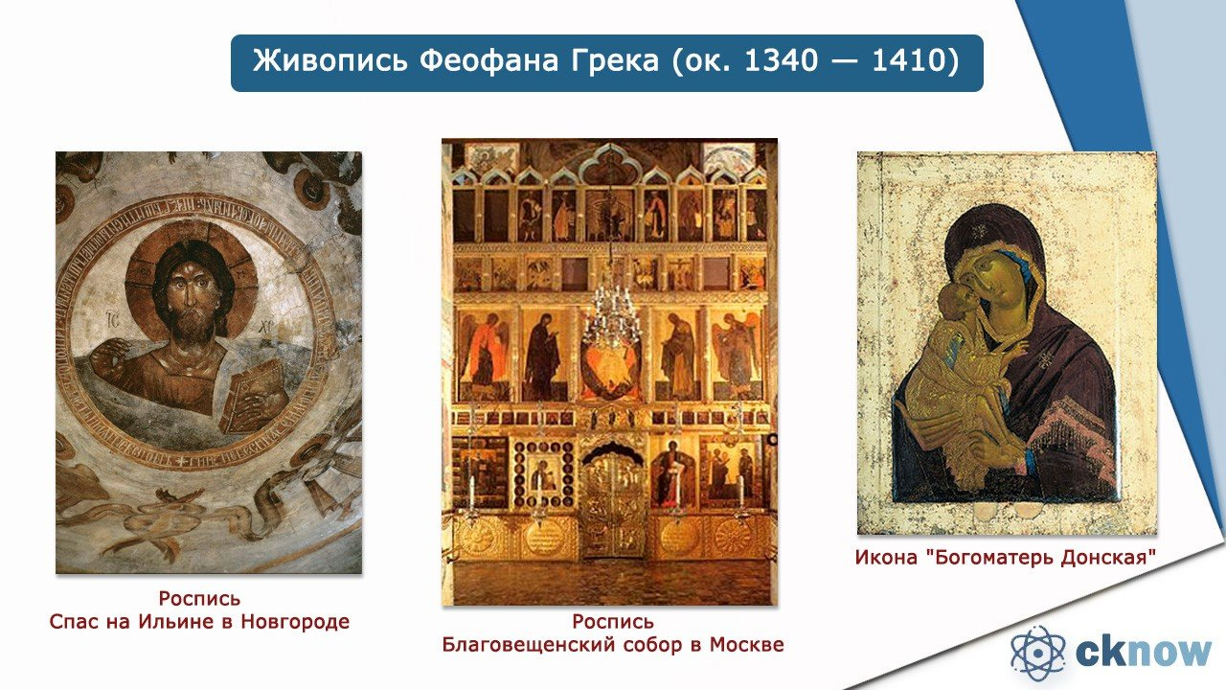

Формирование национального самосознания. Развитие культуры народов России в XV–XVII вв. Усиление светских элементов в русской культуре XVII в

Формирование национального самосознания так же, как и единства народа, пришлось на период с XV по XVI века. Прекратилась междоусобица и феодальная раздробленность государства. Началось хозяйственное и культурное развитие.

В эти годы активно начала развиваться культура, причем по всем фронтам. Восстановление ремесел, международные отношения и обмен опытом привели к культурному скачку, восстановлению после застоя во времена ордынского ига.

Литература XV–XVII вв.

Для литературы XV-XVII веков характерны такие жанры, как богослужебный, летописи, поучения, публицистика и другие. Рассмотрим наиболее яркие произведения указанного периода.

- Летопись
Одним из произведений летописного жанра начала XV века была Троицкая летопись, полностью сгоревшая во время пожара 1812 года в Москве. Другим литературным жанром XV века были хожения (хождения). Одним из которых является произведение Афанасия Никитина "Хождение за три моря". Оно написано в форме путёвых записок, когда купец из Твери путешествовал в индийское государство Бахмани.

Между 1526 и 1530 годами в свет вышла обширная летописная книга — Никоновская летопись, которая описывала все значимые события русской истории. Название летописи связано с именем патриарха Никона, автора одного из списков. В написании летописи участвовал Даниил - митрополит Московский и всея Руси.

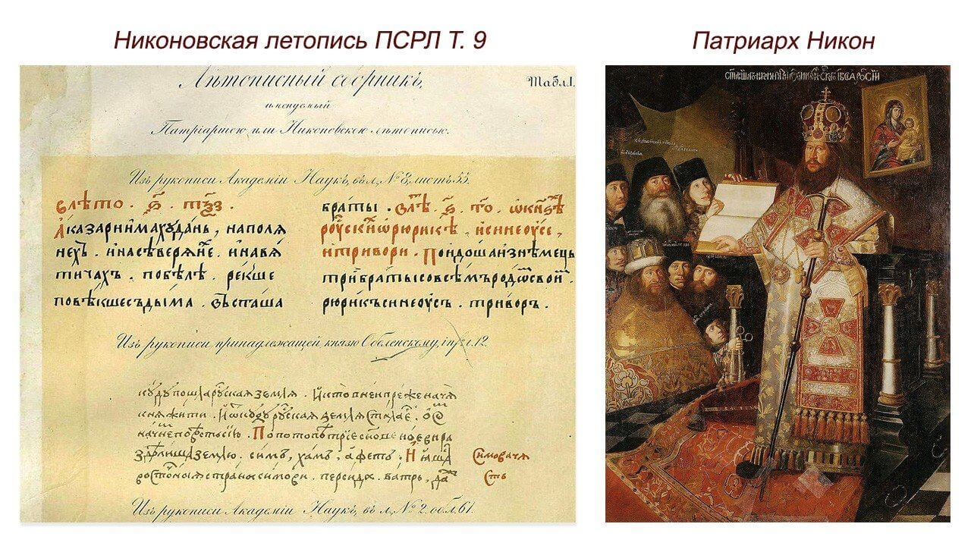

Другим памятником летописания XVI века стала иллюстрированная миниатюрами Царь-книга (Лицевой летописный свод Ивана IV), написанная в 1560—1570-х гг. Свод описывает события руской и мировой истории.

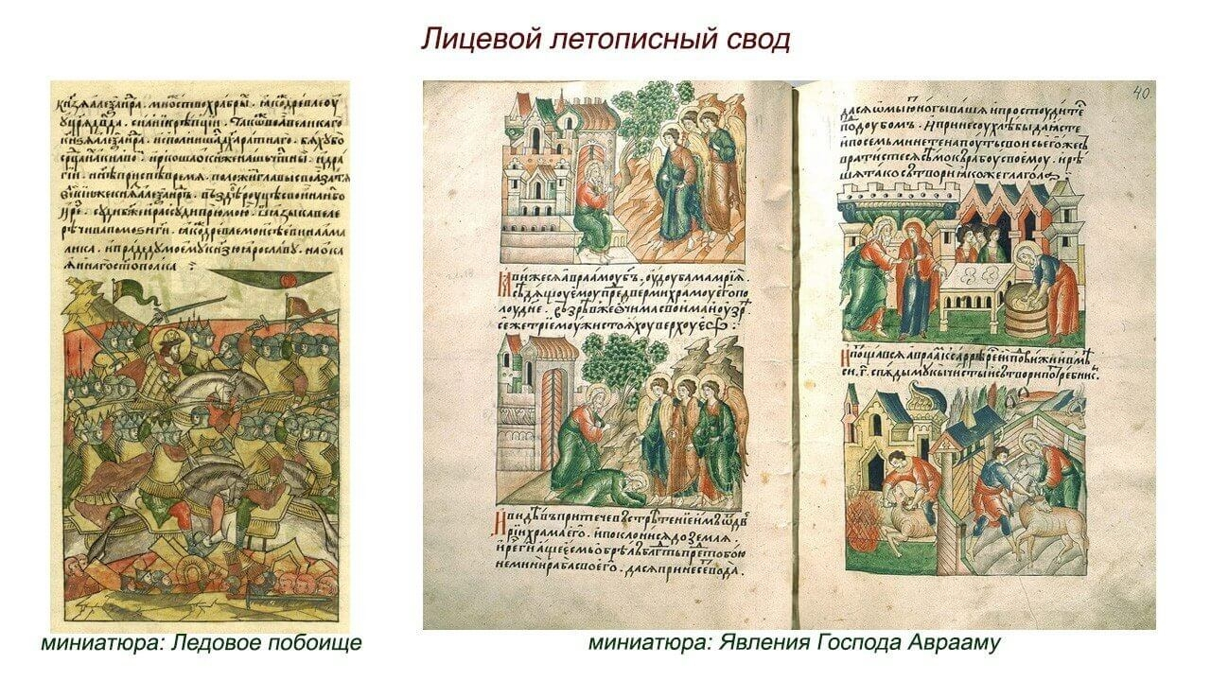

- Церковная литература
Одним из важных событий середины XVI века было появление книгопечатания. Иваном Федоровым в Москве был организован Первый Печатный двор в 1553 году. Им же в 1564 году была издана первая печатная книга — «Апостол» - богослужебная книга.

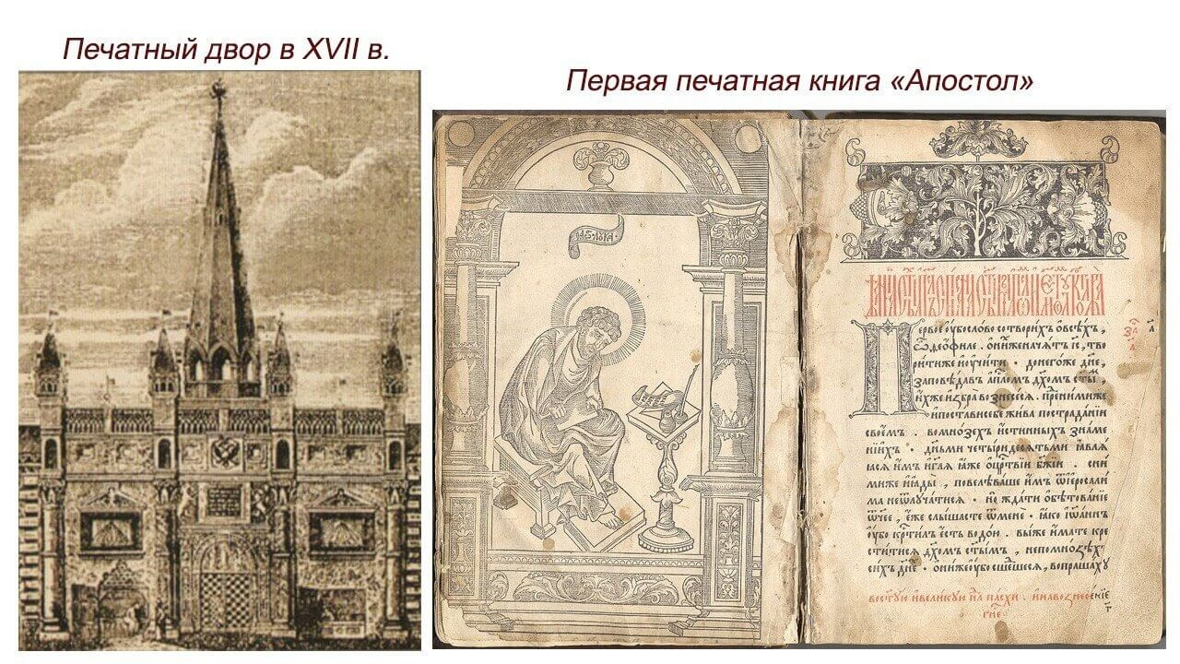

Под руководством архиепископа Макария был составлен сборник из 12 книг «Четьи – минеи». Сборник включал в себя жития святых на каждый день. Читались они церковью.

Уникальным памятником XVII века являтся "Житие протопопа Аввакума, им самим написанное". Произведение представляет собой автобиографию - исповедь. Аввакум является символом старообрядческого протестного движения. Он был противником церковной реформы Никона.

- Поучения
К важнейшим памятникам литературы середины XVI века относится «Домострой», написанный монахом Сильвестром. Произведение представляло собой свод поучений и правил в таких аспектах жизни, как: общество, семья, хозяйство и религия.

- Публицистика
В первой четверти XVI века появляется "Сказание о князьях Владимирских" публицистического жанра, использовавшееся в политических целях. В Сказании излагается о наследственной связи великих князей с византийскими императорами.

Ярким представителем русской публицистики середины XVI века является Иван Семёнович Пересветов. Ему принадлежат такие произведения, как "Малая челобитная (царю Иоанну)", "Сказание о царе Константине" и др.

Значительным памятником данного жанра второй половины XVI века является "История о великом князе Московском", содержащая идею ограничения царской власти. Автор Курбский Андрей Михайлович - полководец, политик, писатель. Был приближенным царя Ивана Грозного. Во времена Ливонской войны, Курбский, опасаясь царской опалы бежал в Ливию. Оттуда на протяжении многих лет вёл переписку с царем, в которой затрагивались социально-политические проблемы, пути развития Руси, отношения царя к подданным. Курбского называют первым русским диссидентом.

Одним из популярных публицистических произведений XVII в. была «Повесть об Азовском сидении донских казаков». Повесть представляет собой донесение царю Михаилу Федоровичу описания осады Азова турками 1641 года, которая продолжалась четыре месяца.

- Повесть
«Повесть о Ерше Ершовиче» - сатирическое произведение конца XVI - начала XVII вв., направленное против несправедливого суда. Имя автора неизвестно.

Еще одним сатирическим памятником XVII в. стала "Повесть о Шемякином суде", в которой рассказывается о несправедливом судье Шемяке. Шемяка - это реальное историческое лицо, галицкий князь Дмитрий Шемяка, известный своими несправедливыми делами.

- Историческая литература
Основным памятником данного жанра является Степенная книга XVI века. В ней делалась попытка систематизировать русскую историю со времен княжения Владимира Святославича до времен правления Ивана Грозного. Степенная книга составлена по инициативе митрополита Макария. Автором является духовник Андрей, ставший митрополитом Афанасием.

- Поэзия
Симеон Полоцкий - один из первых русских поэтов XVII века. Написал множество стихотворений. Среди значительных произведений «Псалтырь Рифмотворная», представляющая собой стихотворное изложение Псалтыри - библейской книги Ветхого Завета.

Искусство живописи XV–XVII вв.

Ядром русской живописи вплоть до конца XVII века оставалась иконопись. Самым почитаемым иконописцем московской школы XV века был Андрей Рублёв. Его живопись пронизана идеями мира, согласия, гармонии, прощения, заступничества. Известно о Рублёве очень мало. От того времени осталась только миниатюра на которой изображено то, как Андрей Рублёв расписывает Спасский собор Андроникова монастыря.
В 1408 году была создана икона "Спас в силах". Знаменитым произведением А. Рублёва является икона "Святая Троица", ставшая главной иконой Троицкого собора Троице-Сергиева монастыря. Вместе с другими иконописцами А. Рублёв расписал стены Благовещенского собора Московского Кремля, Успенского собора во Владимире, Спасского собора Андроникова монастыря в Москве. В живописи А.Рублёв использовал неяркие цвета, "пастельные" тона.
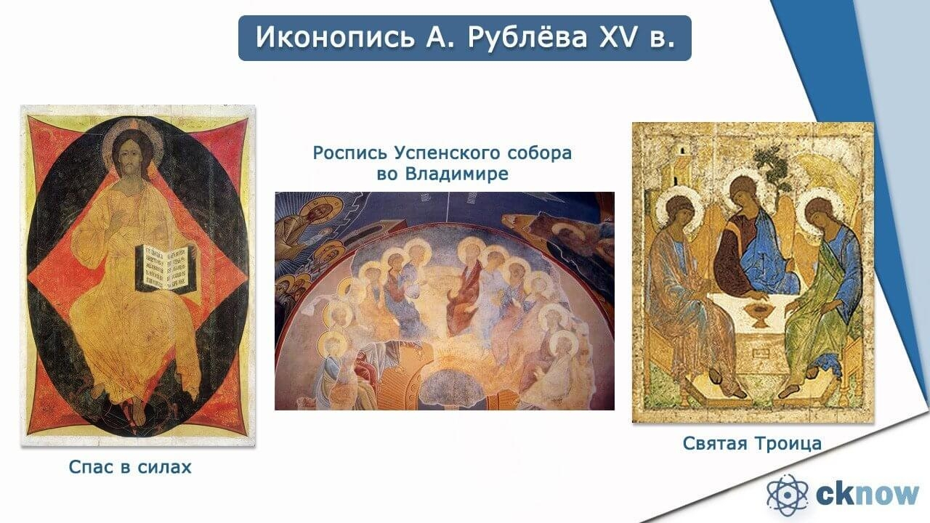

Если в XIV веке главенствующее положение в Новгородской школе живописи занимала фреска, то в XV столетии это место заняла иконопись. Она отличалась яркими цветами и своеобразным исполнением. Новгородские мастера в иконах прославляли свою историю и святыни. Отличительной чертой новгородской иконописи XV века стало появление двусторонних икон.
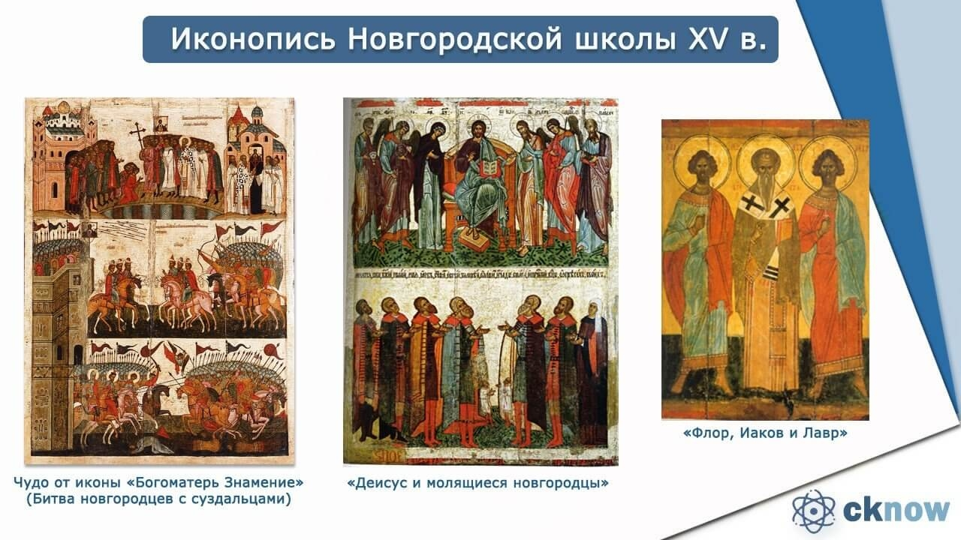

Псковская иконопись характеризуется использованием сумрачных, темных тонов. Одеяния украшались тончайшей золотой нитью.
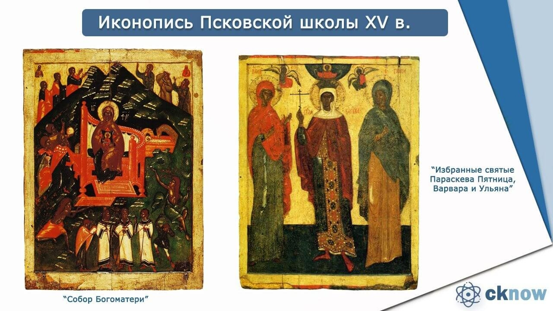
Известным иконописцем XVI века стал продолжатель традиций Андрея Рублева Дионисий. Он создал фресковую роспись Рождественского собора Ферапонтового монастыря близ Вологды. Также Дионисий работал и создавал фрески в Белозерском монастыре, в Успенском соборе Московского Кремля. Дионисий использовал светлые и радостные тона. Его образы изящны и стройны.
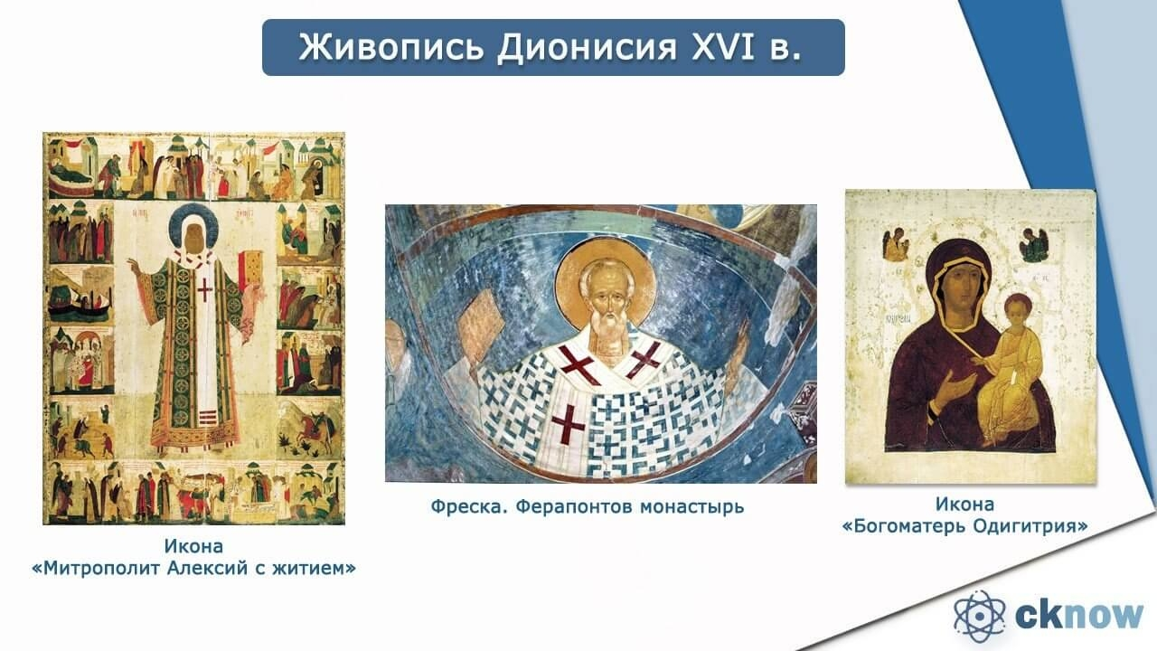

В XVI веке стали появляться иконы на реальные исторические события. Одна из них "Благословенно воинство Небесного Царя" была написана по заказу Ивана Грозного в память взятия Казани в 1552 году. Предполагаемым автором является царский духовник Андрей (митрополит Афанасий).

Ярким московским иконописцем XVII века являлся Симон Ушаков.
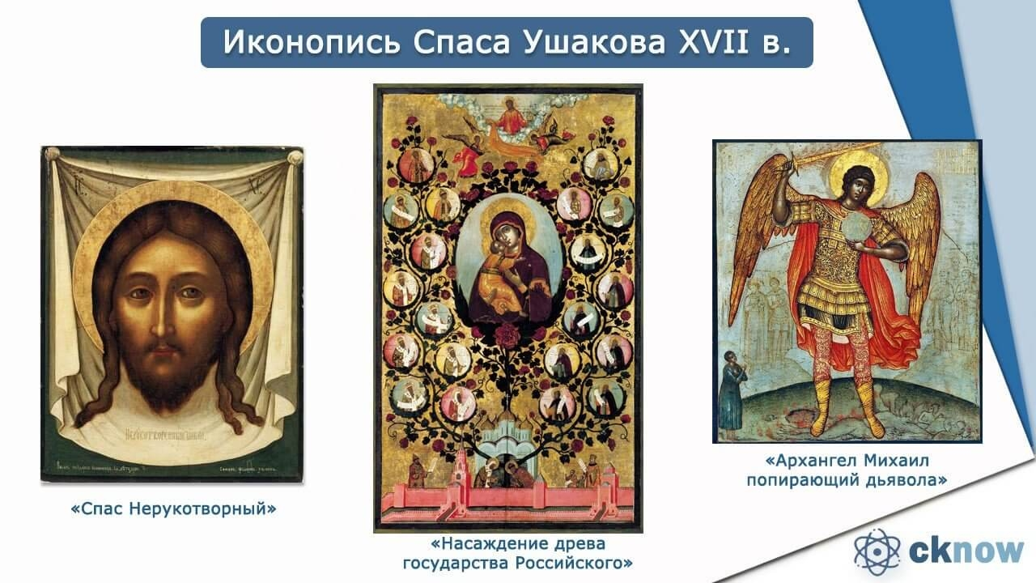

Помимо росписей соборов и икон в XVII веке появляется новый жанр — парсуна (портрет).
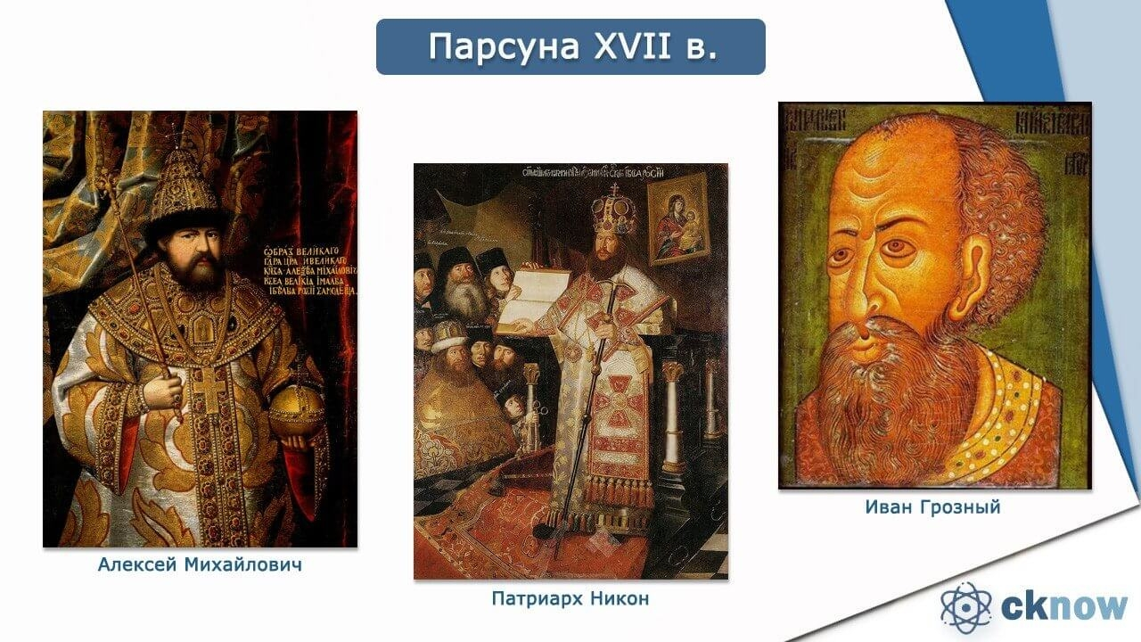

Архитектура XV–XVII вв.

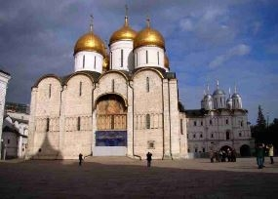
В архитектуру Московского княжества также возвращается каменное строительство. Зодчие Москвы перенимали и внедряли опыт архитектуры Владимиро-Суздальского княжества. Появляется такое направление в архитектуре, как пятиглавые монастырские храмы. Наивысший подъем строительства храмов пришелся на годы правления Ивана III с 1462 по 1505 год. Так в 1475-1479 гг. был построен Успенский Собор в Москве. Его строительством руководил архитектор из Италии - Аристотель Фиораванти.

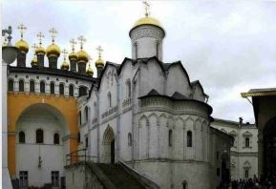
Архитектурным памятником конца XV века является Церковь Ризоположения, построенная на месте одноимённой церкви, заложенной в 1451 году в память об избавлении Москвы от нашествия ордынского царевича Мазовши (правнук Тохтамыша). Церковь Ризоположения расположена на Соборной площади Московского Кремля. Её строительство велось в 1484—1485 годах псковскими архитекторами Кривцовым и Мышкиним.

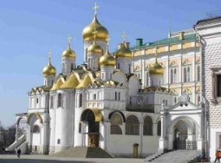
Также при Иване III в 1489 году на месте деревянного Благовещенского собора на Соборной площади Московского Кремля был построен каменный. В то время над строительством Московского Кремля уже трудились искуснейшие итальянские мастера. Но Благовещенский Собор было поручено построить псковским мастерам Кривцову и Мышкину. Девятиглавый Благовещенский собор - самое сияющее сооружение Московского Кремля!

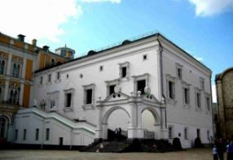
В области гражданского строительства стоит отметить Грановитую палату, построенную в 1487-1491 года в Москве. Строительство данного памятника архитектуры шло по замыслу итальянского архитектора Марко Руффо. Декорированием здания занимался итальянский архитектор Пьетро Антонио Солари. В Грановитой палате принимали иностранных послов. В ней заседала Боярская Дума, проводились Земские собрания, организовывались торжественные мероприятия.

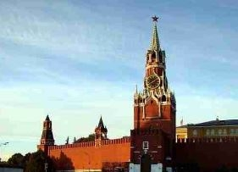
Также при Иване III в 1491 году была построена Спасская башня. Архитектором и строителем был Пьетро Антонио Солари. Ранее называлась Фроловской башней. Является проездной частью Московского Кремля, выходящей на Красную площадь.

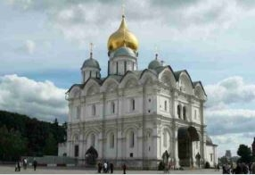
При Василии III в 1505-1508 годах в Москве был построен Архангельский собор. Расположен на Соборной площади Московского Кремля. Строительством собора руководил Алевиз Новый - итальянский архитектор, работавший в России в начале XVI века. Алевиз является автором и других известных храмов.

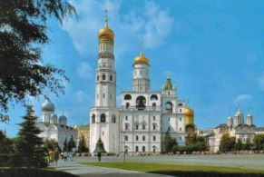
Также в правление Василия III в 1505 - 1508 годах велось строительство Колокольни Ивана Великого - самого высокого здания России до начала XVIII века. Расположена она на Соборной площади Московского Кремля. Колокольня построена в честь умершего в 1505 году Ивана III. Строительством данного сооружения занимался итальянский мастер Бон Фрязин. В основании Колокольни находится Церковь Иоанна Лествичника.

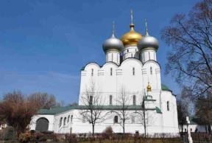
Среди главных памятников архитектуры XVI века Смоленский собор Новодевичьего монастыря, построенный по указу Василия III в 1524 году в честь овладения Смоленском в 1514 году. Построен итальянским зодчим Алевизом Новым (Фрязиным) по типу Успенского собора в Москве.

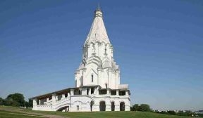
Еще один известный памятник архитектуры XVI века - храм Вознесения в Коломенском, возведённый в 1528—1532 годах. По легенде построен по велению Василия III в честь рождения сына Ивана IV. Храм построен в шатровом стиле, который преобладал среди других архитектурных стилей XVI века. Предполагаемым автором данного сооружения был итальянский архитектор Петр Францизск Анибале.

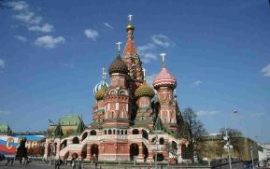
В 1555—1561 годах по указу Ивана IV в Москве в честь взятия Казани и победе над Казанским ханством был построен храм Василия Блаженного. Расположен на Красной площади. Предположительно архитекторами были русские зодчие Барма и Постник. Но некоторые историки считают, что строительство храма вёл только Барма.

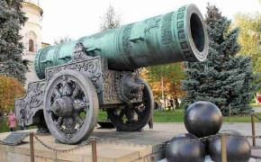
Среди достопримечательностей Московского Кремля есть памятник русской артиллерии и литейного дела XVI века - Царь-пушка. Отлита из бронзы в 1586 году при царе Федоре Ивановиче. Автором является русский мастер Андрей Чохов.

Архитектуре начала XVII века до 30-х годов характерен шатровый стиль, 40-50-ых годов барокко. В конце XVII века в архитектуре появляется новый стиль нарышкинское барокко. Рассмотрим основные архитектурные памятники XVII века.

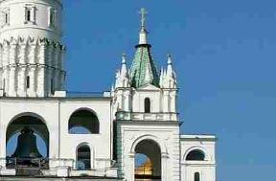
Филаретовская звонница, построенная при Михаиле Фёдоровиче в 1624 году. Находится звонница рядом с Колокольней Ивана Великого. Построена зодчим Баженом Огурцовым.

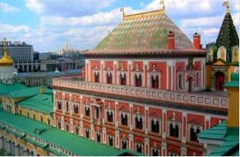
В 1635-1636 годах по приказу царя Михаила на территории Московского Кремля были построены парадные царские покои - Теремной Дворец. Строительством руководил Антип Константинов. Первые царские покои возвели русские мастера Л. Ушаков, Б. Огурцов и Т. Шарутин.

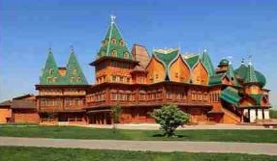
В 1667-1672 годы был построен деревянный Коломенский Дворец Алексея Михайловича. Внутренние помещения украшены росписью русс кого иконописца Симона Ушакова и армянского художника Богдана Салтанова.

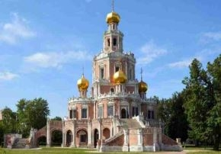
В 1690-1694 году на месте одноименного деревянного храма 1619 года по заказу боярина Нарышкина Л.К. построен храм Покрова в Филях. Храм стал образцом нового архитектурного стиля - Нарышкинского барокко.

Усиление светских элементов в русской культуре XVII в

Вслед за культурой, которая в основном была частью духовной жизни населения, появляются светские элементы. Правда, Церковь, несколько противилась этому, считая это воздействием Запада. По всей территории увеличивается количество образованных людей, благодаря появлению первых регулярных школ.

Для обучения духовенства и государственных служащих, открывается Славяно-греко-латинская академия в 1687 году, под предводительством Софрония и Иоанникия Лихуды. Одним из известнейших на весь мир ее выпускников был М. Ломоносов.

Активно развиваются книги и пособия для простых людей, такие как Грамматика, Букварь, Таблица умножения. В обществе увеличивается круг знаний по математике, медицине, грамматике и прочее. Открываются первые аптеки. Появляются книги, написанные не духовенством, часто написанные в сатирическом тоне в основном о событиях Смутного времени. Помимо исторических персонажей, появляются вымышленные.

Благодаря исследованиям русских экспедиций, изучается множество новых территорий, основываются новые поселения вдоль берегов Амура.

По стране во времена Алексея Михайловича создается первый российских придворный театр. Появляется множество бродячих театров — театр скоморохов. Основным их героем, который участвовал во всех сценках был — Петрушка.

Культура народов России и ее связь с европейской и мировой культурой XVIII — первой половины XIX в
База знаний ЕГЭ История 14-09-2017, 12:30
Начало XIX века в России ознаменовалось подъемом духовности и культуры. Отечественная война сплотила людей перед лицом общего врага, укрепила самосознание народа. Кроме того, начало правления императора Александра I способствовало развитию и культурному подъему населения, так как его политика носила просветительский характер. Но в то же время, по данным 1797 года, в России был очень низок процент грамотного населения– всего около 9,2%. А ведь в начале XIX века грамотными считались те, кто мог поставить свою подпись, а не кривой крестик. Это очень низкий показатель грамотности. Таким образом, вопрос просвещения населения стал одним из самых актуальных во внутренней политике Российской империи начала 19 века.
Образование XVIII — первой половины XIX в
Первый в России университет бы основан в середине XVIII века. Императрица Елизавета Петровна подписала 12 (25 по новому стилю) января 1755 года (в День св. Татьяны по православному церковному календарю) указ об основании Московского университета. Через два года была открыта академия художеств, в которой обучались по трем отделениям — живописи, архитектуры и скульптуры.
В 1764 году было положено начало женскому образованию в России — был открыт Институт благородных девиц (в народе его называли Смольный) при Вознесенском монастыре в Петербурге.
В 1803 году Александр I издал новое «Положение об устройстве учебных заведений». Теперь система образования подчинялась следующим принципам: обучение должно было быть бессословным, бесплатным (кроме учебы в университетах), также учебные программы следовали друг за другом, усложняясь на каждой ступени.
Всего их было 4:
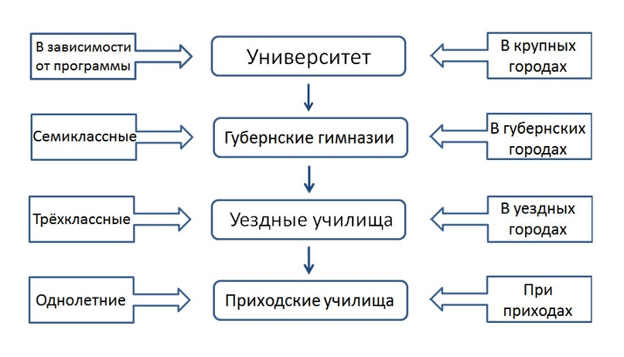
1) приходские училища (там обучались всего один год— к 1812 г. их насчитывалось 671);
2) уездные училища (здесь обучение шло уже три года— их было 210);
3) губернские гимназии (обучение длилось шесть-семь лет— всего к 1812 г. их было 47);
4) университеты
Важным событием было принятие в 1804 году Университетского устава. Данный документ провозглашал независимость высших учебных заведений. Теперь университет мог самостоятельно выбирать ректоров и профессоров, имел собственный суд и т.п. Данный устав был отменен Николаем I в 1835 году.
В период правления Александра I было создано пять новых университетов – Дерптский (1802), Виленский (1803), Харьковский и Казанский (1804). Также в 1804 году был открыт Педагогический институт в Санкт-Петербурге (преобразован в университет в 1819 году). Виленский университет был закрыт в 1832 году, а через два года открылся университет в Киеве. Всей системой образования ведало Главное управление училищ. Также было образовано 6 учебных округов, именуемых по названиям главных университетов страны.
Так же в России после принятия «положения» возникло семь новых учебных заведений – лицеев. Это были Царскосельский, Рижский, Ришельевский, Волынский (Кременецкий), Нежинский юридический лицей, Демидовский юридический лицей, Лицей в память цесаревича Николая в Москве, или (неофициально) Катковский лицей.
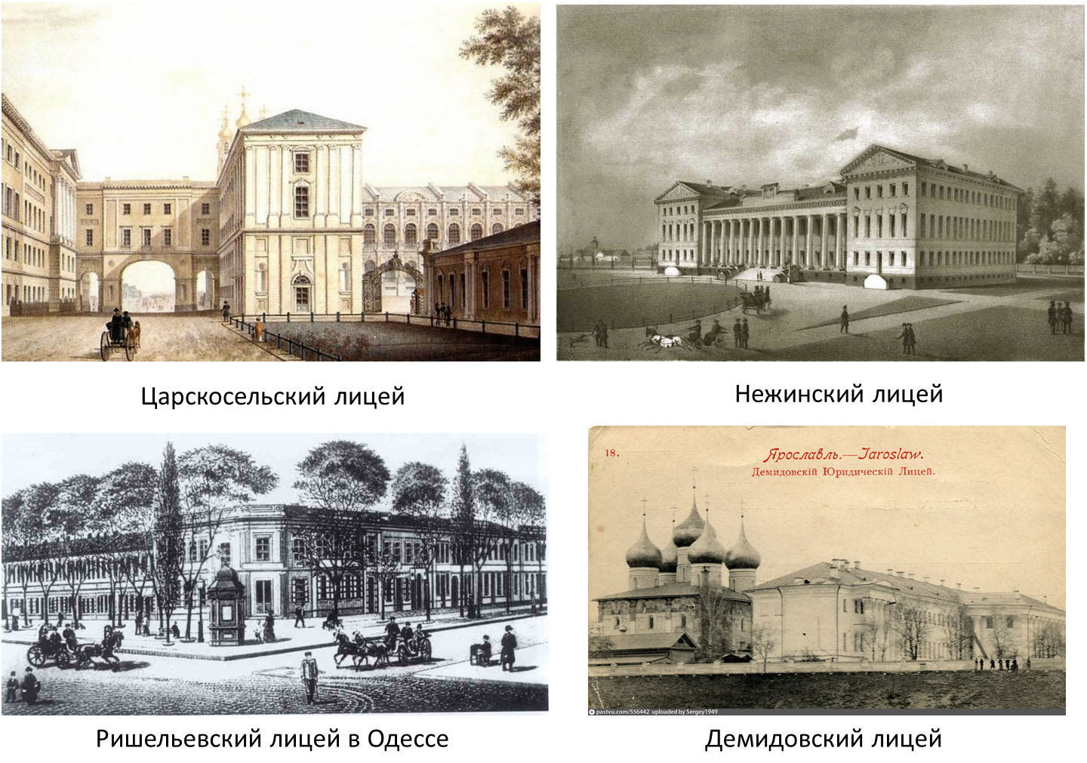
В первой половине XIX в. продолжило развитие система женского образования.
Литература XVIII — первой половины XIX в
Вторая половина XVIII века в литературе характеризовалась развитием классицизма, для которого характерна гражданская проблематика: справедливость законов и признание ценности человеческой личности. В конце XVIII века в русской литературе появляется новое направление – сентиментализм, основанное Н. М. Карамзиным.
Литература I половины XVIII века
Автор, годы жизни | Известные произведения | Ведущие жанры
Н.И. Новиков (1744 – 1818) | Журнал «Трутень» (с мая 1769 по апрель 1770);  Журнал «Живописец» (1772); | Сатира и исторический
М. В. Ломоносов  (1711 – 1765) | «Утреннее размышление о Божием величестве» (1743);  «Вечернее размышление о Божием величестве» (1743);  «Ода на день восшествия на всероссийский престол Елизаветы Петровны» (1747). | Ода
Г. Р. Державин  (1743 – 1816) | «Фелица» (1782);  «Видение мурзы» (1783 – 84);  «Вельможа» (1794). | Ода и сатира
Д. И. Фонвизин  (1745 – 1792) | «Недоросль» (1782). | Комедия
А. Н. Радищев  (1749 – 1802) | «Путешествие из Петербурга в Москву» (1790). | Повесть
Н. М. Карамзин  (1766 – 1826) | «Письма русского путешественника» (1791 – 1792);  «Бедная Лиза» (1792);  «История государства российского» (первые тома вышли в свет в 1818, а полное издание вышло в 1829 году). | Повесть и исторический
Литература начала 19 века в России – это отражение мыслей и переживаний передовых слоев населения. Этот период расцвета русской литературы по праву назван «золотым веком».
Наука XVIII — первой половины XIX в
В условиях начавшегося в стране промышленного переворота необходимо было использовать все достижения науки для продуктивной работы. Вследствие этого развитие науки было тесно связано с практикой.
Н. И. Лобачевский создал новую, отличную от евклидовой геометрическую систему; В. В. Петров проводил опыты с электрической дугой и доказал возможность применения разряда тока для плавки металлов; Н. Н. Зинин впервые искусственным путем получил анилин — его использовали как краситель для тканей; Б. С. Якоби ставил электрохимические эксперименты и открыл гальванопластику. Выдающийся русский металлург П. П. Аносов описал процесс ковки особой булатной стали (до него раскрыть секрет дамасских клинков не удавалось никому)
В 1839 году завершилось строительство Пулковской обсерватории в Санкт-Петербурге. В разработке проекта участвовал знаменитый астроном В.Я. Струве, ставший её первым директором.
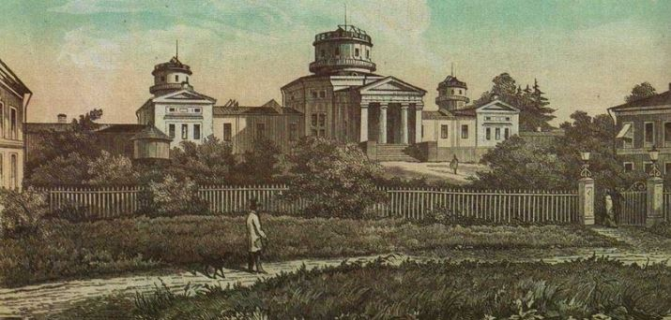Пулковская обсерватория
В 1847 году в Академии наук Н.И. Пирогов представил новый доклад. Он предлагал проводить операции под эфирным наркозом. Его открытие помогло спасти тысячи жизней и сделало хирургическое вмешательство абсолютно обычным и безопасным делом.
В кругах образованных людей появился интерес к прошлому страны. Н. М. Карамзин написал «Историю Государства Российского» (в своем произведении он отразил события до 1611). Для Карамзина личность в истории играет решающую роль (что очень отличает его от Толстого); С. М. Соловьев создал «Историю России с древнейших времен».
Архитектура и скульптура XVIII — первой половины XIX в
В XVIII веке основным стилем в архитектуре было барокко. В этом стиле работал знаменитый мастер Ф.Б. Растрелли, к его постройкам относятся Строгановский дворец, Смольный собор, ансамбль Зимнего дворца в Санкт-Петербурге.
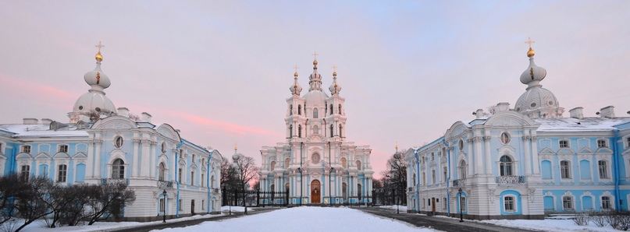Смольный собор

 | Архитектура I половины XVIII века
Архитектор | Сооружение | Дата и место основания | С чем связано строительство | Правитель
Д.А. Трезини | Летний дворец Петра I | 1710 г., Санкт – Петербург | Символизирует начало нового политического направления в стране и внедрение каменного строительства, начатое после победы над Полтавой | Пётр I
 | Здание Двенадцати коллегий | 1722 г., Санкт – Петербург | Предназначалось для важных государственных органов: Сената, Синода и 10 коллегий.
С.И. Чевакинский | Дворец Б.П. Шереметева на Фонтанке | 1712 г., Санкт – Петербург | Построен на месте, подаренном Петром Iфельдмаршалу графу Б.П. Шереметеву
Архитектура II половины XVIII века
Ф.Б. Растрелли | Ансамбль Зимнего дворца | 1732 г. – начало строительства третьего Зимнего дворца, 1755 г. – строительство временного четвёртого Зимнего дворца. Санкт – Петербург | Являлся главным императорским дворцом России | Анна Иоанновна
 | Строгановский дворец | 1752 – 1754 гг., Санкт – Петербург | Образец русского барокко, построен для купцов и промышленников Строгановых | Елизавета Петровна
 | Смольный собор | 1748 г., Санкт – Петербург | Монастырь построен при приказу императрицы на месте дворца, где она прожила свои юношеские годы
А. Ринальди | А. Ринальди  Большой Гатчинский дворец | 1766 – 1781 гг., Санкт – Петербург | Был построен в подарок фавориту императрицы графу Г.Г. Орлову | Екатерина II
 | Мраморный дворец | 1768 – 1785 гг., город Гатчина | Также предназначался графу Г.Г. Орлову
В.И. Баженов | Здание Старого Арсенала | 1776 г., Санкт – Петербург | Построено по приказу Г.Г. Орлова в качестве подарка императрице.
 | Дом – дворец Пашкова | 1784 – 1786 гг., Москва | Построен по заказу капитан-поручика лейб-гвардии Семеновского полка П.Е. Пашкова, сына денщика Петра I
 | Проспект Михайловского замка | 1797 – 1800 гг., Санкт – Петербург | Построен как замок на воде | Павел I
И.Е. Старов | Таврический дворец | 1783 – 1789 гг., Санкт – Петербург | Построен по указанию императрицы для своего фаворита, князя Г.А. Потёмкина. | Екатерина II
 | Троицкий собор Александро – Невской лавры | 1776 – 1790 гг., Санкт – Петербург
С.И. Чевакинский | Склады Новой Голландии | 1765 – 1780 гг., Санкт – Петербург, дельта Невы | Представляют собой два рукотворных острова, возникшие ещё при Петре I между Невой и Мойкой, когда для судостроительных нужд были прорыты два канала: Крюков и Адмиралтейский.
М.Ф. Казаков | Петровский путевой дворец | 1776 – 1780 гг., Москва | Построен в честь победы России в Русско – турецкой войне 1768 – 1774 гг.
 | Здание Сената (Сенатский дворец) в Московском Кремле | 1776 – 1787 гг., Москва | Выполнена по заказу императрицы, служило резиденцией Правительствующего Сената
 | Корпус МГУ | 1786 – 1793 гг., Москва | Служило главным корпусом Московского государственного университета до 1953 года
 | Голицынская больница | 1802 г., Москва | Открыта как «больница для бедных» | Александр I
Д. Кваренги | Эрмитажный театр | 1782 г., Санкт – Петербург | Сыграл большую роль в развитии театрально-музыкальной культуры. В здании устраивались балы, маскарады, спектакли | Екатерина II
 | Александровский дворец в Царском селе | 1792 – 1796 гг, город Пушкин | Построен по приказу императрицы в подарок внуку Александру в честь его бракосочетания
 | Конногвардейский манеж | 1804 г., Санкт – Петербург | Строился в эпоху Наполеоновских войн для зимней и летней выучки конной гвардии, а также для парадных конных выездок Лейб – гвардии Конного полка. | Александр I
 | Здание Смольного института благородных девиц | 1806 г., Санкт – Петербург | Первое женское учебное заведение в России

Скульптура I половины XVIII века
Автор | Памятник | Дата, материал и место основания | Правитель
Ф.Б. Растрелли | Бюст А.Д. Меншикова | 1716 – 1717 гг., бронза, Государственный Эрмитаж, Санкт-Петербург | Пётр I
 | Бюст Петра I | 1723г., бронза, Санкт-Петербург
 | Скульптурная группа «Нептунова телега» | 1737 г., фонтан в Петергофе, Санкт - Петербург | Анна Иоанновна
 | «Анна Иоанновна с арапчонком» | 1741 г., бронза, Санкт - Петербург | Елизавета Петровна
 | Конный памятник Петру I у Михайловского замка | 1747 г., бронза, Санкт-Петербург. (вообще строительство памятника велось долго с 1716, когда Растрелли создал её модель до возведения памятника в 1800 г.).
Скульптура II половины XVIII века
Э.М. Фальконе | «Медный всадник» (Конный памятник Петру I) | 1766 – 1781 г., бронза, Санкт-Петербург. | Екатерина II
Ф.И. Шубин | Бюст Г.Г. Орлова | 1774 г., мрамор, Санкт-Петербург.
 | Бюст Г.А. Потемкина | 1791 г., мрамор, Санкт-Петербург.
 | Бюст Н.В. Репнина | 1791 г., мрамор, Санкт-Петербург.
 | Бюст М.В. Ломоносова | До 1793 г., мрамор, Санкт-Петербург.
 | Бюст М.В. Павла I | 1798 г., мрамор, Санкт-Петербург. | Павел I
М.И. Козловский | Самсон, разрывающий пасть льва | 1735 г., фонтан в Петергофе, Санкт - Петербург | Анна Иоанновна
 | «Екатерина II в образе Фемиды» | 1796 г., мрамор, Санкт-Петербург. | Павел I
 | Памятник А.В. Суворову (в честь знаменитого похода в Италию) | 1801 г., бронза, Санкт-Петербург.
В начале XIX века господствующим архитектурным стилем становится высокий классицизм (иногда именуемый русским ампиром). Пройдитесь по улочкам Петербурга и Москвы, и вы сразу заметите, насколько яркий отпечаток оставил классицизм в обликах двух столиц. Особенно хорошо это выражено в архитектуре Санкт-Петербурга. Не отдельные дома, а целые улицы здесь образуют стройный архитектурный ансамбль, единый и гармоничный.
Здание Адмиралтейства было возведено архитектором А.Д. Захаровым. Вместе с французом Томом де Томоном они трудились над созданием комплекса зданий на Васильевском острове. Также они построили здание Биржи — центральное в ансамбле острова (оно изображено на 50-рублевой купюре).
Казанский собор был построен по проекту известного скульптора и архитектора А.Н. Воронихина. Строительство длилось с 1801 по 1811 год. В собор был помещен прах генерала-фельдмаршала Кутузова. Кроме того, на Казанской площади перед собором в 1837 году были установлены памятники Кутузову и Барклаю-де-Толли (создатель эскиза и скульптор Б.И. Орловский)
Выдающимся архитектором в те годы был и Огюст Монферран. Исаакиевский собор — крупнейших православный храм Петербурга и его кафедральный собор, был построен по его проекту. Здание возводилось 40 лет — с 1818 до 1858 года. Кроме того, по проекту архитектора на площади перед Зимним дворцом (ныне Эрмитаж) была возведена гранитная колонна высотой 47 метров. Эта колонна стала памятником Александру I и в то же время монументом в честь победоносной войны 1812 года.
В течение 10 лет, с 1841 до 1851 века, Аничков мост через Фонтанку украшали бронзовыми конными скульптурами, в 1859 году был установлен памятник Николаю I перед Исаакиевским собором.
По проектам итальянца К. И. Росси были построены здания Сената, Святейшего Синода, Александрийского театра, Михайловского дворца (в наши дни Русский музей).
Для Московского классицизма не характерны ансамбли. Здесь строились лишь отдельные здания в классическом стиле. Архитектором О.И. Бове были возведены здания Большого театра и Манежа (его инженером А.А. Бетанкур), И.П. Мартос установил памятник Минину и Пожарскому перед Покровским Собором на Красной площади.
Живопись XVIII — первой половины XIX в
В XVIII веке преобладающим жанром живописи был потрет:
А.П. Антропов (Коронационный портрет Петра III). Д.Г. Левицкий (портреты Екатерины Второй, П.А. Демидова, девушек — воспитанниц Смольного института), В.Л. Боровиковский (портреты членов семьи Лопухиных, Толстых, потреты Екатерины Второй, императора Павла I)
Художники начала XIX века работали в основном в трех направлениях — романтизм и реализм.
- Романтизм — герой художественных произведений данного направления — независимая, способная и яркая личность, жаждущая борьбы, черпающая примеры для подражания из героического эпоса
К. Брюллов — «Последний день Помпеи», «Всадница»
О.А. Кипренский, В.А. Тропинин — авторы портретов Пушкина при жизни
А.А. Иванов — «Явление Христа народу»
- Реализм — для направления характерно стремление к отображению реальной действительности. Представители:
П.А. Федотов — «Свежий кавалер», «Завтрак аристократа».
Музыка XVIII — первой половины XIX в
Первая половина XIX века — эпоха расцвета русской классической музыки. Самый известный композитор того времени — М.И. Глинка — внес неоценимый вклад в развитие русской культуры и стал композитором мирового уровня. Его произведения — «Жизнь за царя», «Руслан и Людмила» стали поистине классическими и определили вектор развития оперных произведений. Для произведений Глинки характерны фольклорные, народные мотивы, близкие к душе русского человека. Продолжал работать в фольклорном жанре и А.С. Даргомыжский. Он впервые стал использовать музыкальное воспроизведение интонаций и голоса человека. Его опера «Русалка» стала первой в жанре народной психологической драмы.
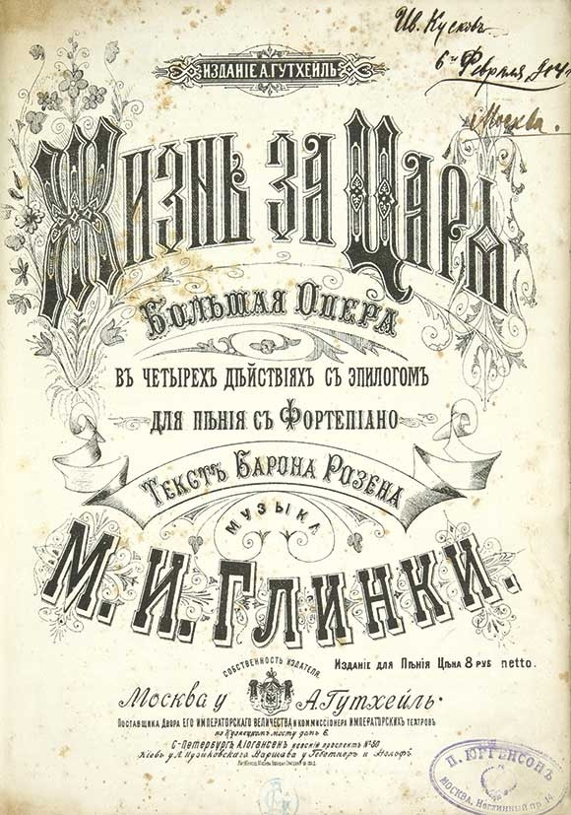
Путешествия и открытия XVIII — первой половины XIX в
Во второй половине XVIII века были организованы экспедиции по южным провинциям И.И. Лепёхина, П.С. Палласа и В.Ф. Зуева. Путешественники собрали большой материал по геологии, ботанике и зоологии, а И.И. Лепёхин стал руководителем группы, составлявшей первый толковый словарь.
В начале XIX века проводились многочисленные экспедиции к далним рубежам нашей родины с целью уточнения карт.
С 1803-1806 проходила кругосветная экспедиция под руководством И.Ф. Крузенштерна и Ю.Ф. Лисянского.
1819-1821 — первая антарктическая экспедиция Ф.Ф. Беллинсгаузена и М.П. Лазарева в 1820 открыла Антарктиду.
Г.Н. Невельской исследовал низовья реки Амур, доказал, что Сахалин является островом.
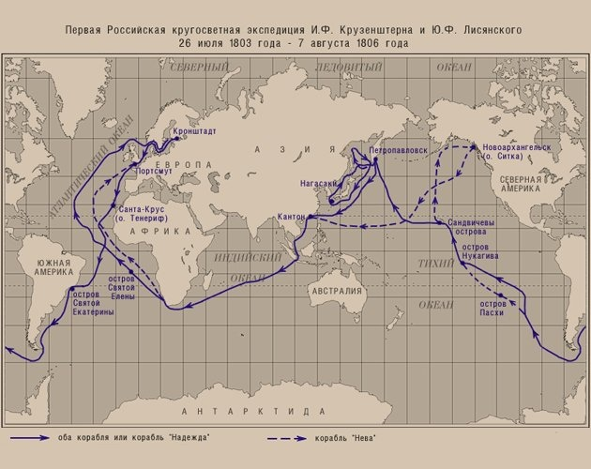
Русское просвещение
Идеи Просвещения
XVIII век вошел в мировую историю как Эпоха Просвещения, знаменующая переход от феодализма к капитализму. Этот период имел очень важное значение для истории и связан с развитием научной, философской и общественной жизни. Впервые зародившись в Англии (у её истоков стоял Дж. Локк), идеи просвещения распространились и на другие европейские государства и, конечно, не могли обойти и петровскую Россию, находившуюся под сильным воздействием Европы. На умы россиян особое влияние оказали французские мыслители Вольтер, Д. Дидро, Ж.-Ж. Руссо, Ш.Л. Монтескье, К.А. Гельвеций, П. Бейль.
Главная идея Просвещения заключалась в том, что невозможно реализовать общественный прогресс без использования человеческого разума. Поэтому в Европе произошел своего рода конфликт образованной власти и активного, благодаря чтению книг, населения с малообразованной частью населения. Таким образом, главными лозунгами эпохи стали наука и прогресс, обращенные именно к общественному устройству. Просветители считали что нужно познавать законы общественной жизни, так же как познаются законы природы. Кроме разумности, среди идей Просвещения свободомыслие, светский характер культуры, критика феодализма.
Просвещение в России имело свои особенности. Основной её чертой было «вольтерьянство», то есть опора на труды Вольтера, в которых критиковалась старина и был призыв к срочным реформам. Но характерного для вольтерьянства в Европе радикализма (атеизм, гедонизм) в России не было. Ключевыми идеями вольтерьянского мировоззрения были свобода человека, равенство всех перед законом, право собственности. Но после Великой французской революции данная идеология стала пониматься как вредное «вольнодумство» и приобрела репутацию аморального учения.
Просвещение в России в первой половине XVIII века
Начало преобразований общественного устройства в России в духе Просвещения связано с правлением Петра Великого. «Великое посольство» в Европу оказало сильнейшее влияние на мировоззрение молодого императора. Получив за полтора года важные уроки, Пётр приступил к модернизации общества. Было необходимо повысить образованность и грамотность населения. Поэтому в первые годы XVIII века широко открывались школы, печатались книги, газеты и журналы. Несмотря на то, что всеобщая образованность приветствовалась, реформы образования носили выраженный сословный характер и проводились больше в интересах дворян. Но тем не менее, для того, чтобы подтолкнуть людей к обучению Петр I издал указ об учебной повинности всех сословий, согласно которому запрещалось жениться без свидетельства об образовании.
В 1701 году в Москве открыли школу Пушкарского приказа, в которой обучали математическим и навигацким наукам и готовили специалистов флота. В эту школу принимали мальчиков от 12 лет из разных чинов, но в высших классах учились только дети дворян. В 1715 году школу преобразовали по французскому образцу и назвали Морской академией. Также открывались школы, обучавшие будущих артиллеристов, инженеров, медиков, канцелярских служащих (подьячих), переводчиков. Начала формироваться сеть государственных начальных школ, в которых людей учили чтению, письму, счёту. В провинциях открылись три типа школ:
- цифирные или арифметические для детей всех чинов, за исключением разночинцев,
- епархиальные для детей священников и дьяконов,
- гарнизонные для детей солдат,
- адмиралтейские для детей матросов.
В 1703 году появилась первая публичная печатная газета «Ведомости», Пётр I поначалу называл «Вести – Куранты». Изготавливалась газета для царя и бояр.
Широкое открытие школ оживило и педагогическую мысль. В крупных городах открывались типографии. Самым известным учебным изданием был букварь Феофана Прокоповича, под названием «Первое учение отроком». Первое издание букваря произошло в Петербурге в 1720 году. Появилось еще очень много букварей, учебников по различным отраслям знаний, словарей.
Приоритет отдавался развитию светского мышления в противовес церковной консервативности. Поэтому в 1721 году император утвердил «Духовный регламент» и полностью подчинил церковь государству.
Для проведения реформ Петра требовалось активное развитие науки и техники. А ждать пока в России появятся свои научные кадры времени не было. Поэтому Петр I приглашал иностранных профессоров, создавал все условия для их научных исследований. Император рассчитывал, что они обучат и будущих русских ученых. Для этого он и задумал создать Академию наук в 1725 году в Петербурге. Но присутствовать на ее открытии Петру было не суждено, так как он умер. Академия наук должна была распространять научные знания в русском обществе, но в этом встретила противостояние со стороны церкви и государства. Церковь запрещала издавать книги, в которых говорилось об учении Николая Коперника, называя её ересью. Государство в свою очередь не желало распространения вредных для него политических идей. Поэтому наука в России развивалась в очень противоречивых условиях. Тем не менее были достигнуты большие успехи в геодезии, гидрографии, химии, физике, механике, математике. Велико значение развития картографии, были составлены карты Каспийского, Балтийского, Азовского и других морей. На Урале и В Сибири начались поиски железной руды, на западных и восточных землях страны искали каменный уголь и нефть. Изучались и другие полезные ископаемые. Среди имен замечательных русских изобретателей А.К. Нартов, который изобрел токарный станок, Я.Т. Батищев, создавший совершенные металлообрабатывающие станки, Е.П. Никонов, создавший первую боевую подводную лодку и др.
В первой половине XVIII века было проведено несколько научных экспедиций.
Название | Дата проведения | Цели и задачи | Результаты | Правление
Экспедиция в Среднюю Азию (Хивинский поход) под руководством князя Бекович-Черкасского | 1717 г. | Поиск золотой руды и торговых путей | Пленение русских | Пётр I
Экспедиция в Сибирь под руководством Даниила Готлиба Мессершмидта | 1719 – 1727 гг. | Поиск новых месторождений полезных ископаемых и лечебных трав | Начало планомерного исследования региона
Первая Камчатская морская экспедиция под руководством офицера русского флота В. И. Беринга и его помощников А. И. Чирикова и М. Шпанберга | 1725 – 1730 гг. | Разведка и описание дальневосточных границ России. Открыть Америку, определить какого расстояние между ней и Азией. Открыть морской путь в Китай, Индию и Японию через Северный Ледовитый океан | Америка не открыта, но открыты залив Св. Креста и остров Св. Лаврентия. Была составлена карта, на которой между Азией и Америкой был обозначен пролив
Вторая Камчатская экспедиция под руководством тех же лиц | 1732 – 1743 гг. | Открыть Америку | Открыт американский берег. Обследован пролив между Азией и Америкой и др. | Анна Иоанновна
При Петре I более светской и разнообразной стала и художественная культура. Новым явлением в изобразительном искусстве, пришедшем из Европы стала гравюра. Она широко использовалась в учебной литературе. Известным мастером гравюры был А.Ф. Зубов. Другим жанром был портрет. В данном направлении был известен И.Н. Никитин, который написал портрет Петра Великого на смертном ложе. Европеизация присутствовала во всех отраслях художественной культуры. По приказу императора дворяне стали носить европейскую одежду, брить бороды. А если кто противился этому, тот подвергался царской опале, от взимания налога до ссылки. Бесплатно носить традиционную одежду и бороду разрешалось только представителю духовенства. Насаждались европейские праздники, фейерверки, маскарады, игры.
Просвещение в России во второй половине XVIII века
В правление Елизаветы Петровны в 1755 году открылся Московский университет, состоявший из философского, медицинского и юридического факультетов. Одним из основателей был известный М.В. Ломоносов, имя которого носит университет с 1940 года.
Наибольший вклад в развитие просвещения в указанный период внесла Екатерина II. В её правление развернулось широкое открытие училищ, воспитательных домов, обществ. Так, в 1764 году было создано общество благородных девиц. Это событие положило начало женскому образованию в России. С 1782 г. по 1786 г. была проведена масштабная школьная реформа. В результате была создана система единообразных школ с едиными учебными планами и методикой преподавания. В 1783 году Екатерина II и её подруга княгиня Е.Р. Дашкова открыли Российскую академию для изучения русского языка. В результате был выпущен словарь, объяснявший значение 43 000 слов.
Важную роль в развитии науки продолжала играть Академия наук. Наиболее плодотворные годы в Академии провели математик и механик Леонард Эйлер; физик, математик и механик Даниил Бернулли; астроном и картограф Жозеф Делиль; великий естествоиспытатель, энциклопедист Михаил Васильевич Ломоносов. Академия наук продолжила проведение научных экспедиций, в результате которых развивались различные науки. Большой вклад в развитие истории внёс М.В. Ломоносов, который в работе «История Российская» сделал первую попытку по – научному осветить историю Отечества. С развитием промышленности развивалась и научная техника. Так, И.П. Кулибиным была усовершенствована техника шлифовки стёкол для оптических приборов. Он же придумал новый часовой механизм. И.И. Ползунов создал проект универсального парового двигателя и построил паровую машину в 1765 году.
Крупнейшим деятелем русского Просвещения был журналист Н.И. Новиков, издававший журналы «Живописец», «Трутень». В них проявлялось отвращение к произволу помещиков и неприятие крепостничества. Он считал, что путь к уничтожению крепостного права лежит через просвещение народа.
Ещё одной особенностью русского просвещения стал возросший интерес к крестьянской культуре. О жизни и достоинстве крестьян писали стихи, ставили спектакли, создавали живопись.

